今日动态
3.12 星期四 晴
班级人数：32人 今日实到：32人。
户外活动篇 
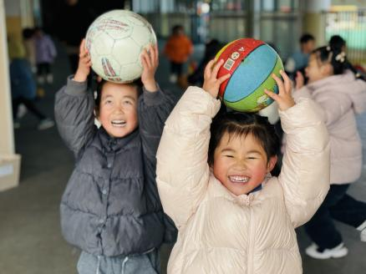 | 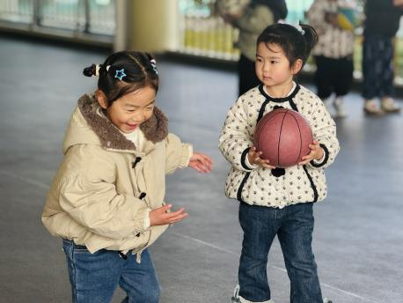 | 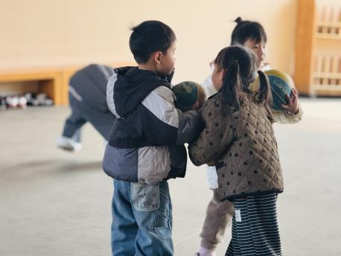
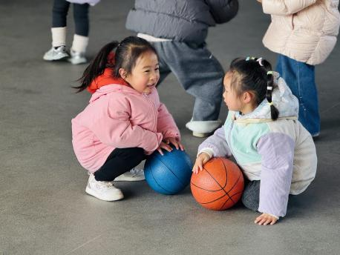 | 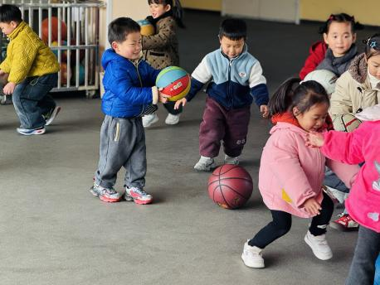 | 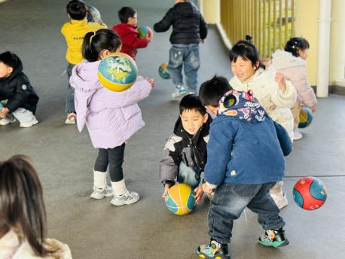

集体活动篇
数学：宝宝真能干
这是一节物与物的匹配活动。物物匹配可以一对一的匹配，也可以是一种物体和多种物体的匹配，本次活动是一对多的匹配，比如床可以和被子配对，也可以和枕头配对，活动欲通过帮兔妈妈整理房间的情境，让幼儿在观察、操作中进行一对多的匹配。
在以前的活动中，幼儿已经学习过用一一对应的方法进行配对，如花和花瓶、牙膏和牙刷、床和被子等，而本次活动是同一个物体与多物体匹配，只要孩子能说出自己的理由即可。
能根据物体之间的关联性进行对应匹配，并能用语言描述匹配的理由的孩子有：邓梓瑜、钱宸伊、蔡珺瑶、王苡沫、季千艺、恽梓玥、郑一旻、许锦柠、丁芮可、刘浩轩、杨文础、白宇衡、马泽冉、孙熙宸、易永泽、李昕怡。
在情境中体验生活中物体之间的对应关系的孩子有：邓梓瑜、殷钰童、钱宸伊、王梓玥、丁瑞浠、王苡沫、李瑾柔、于瑞兮、季千艺、恽梓玥、郑一旻、许锦柠、丁芮可、刘浩轩、杨文础、朱堉橦、陈毅宣、孔宇杨、白宇衡、马泽冉、陈屹柠、孙熙宸、王若愚、王无恙、易永泽、于瑞宸、毛跃、李昕怡。

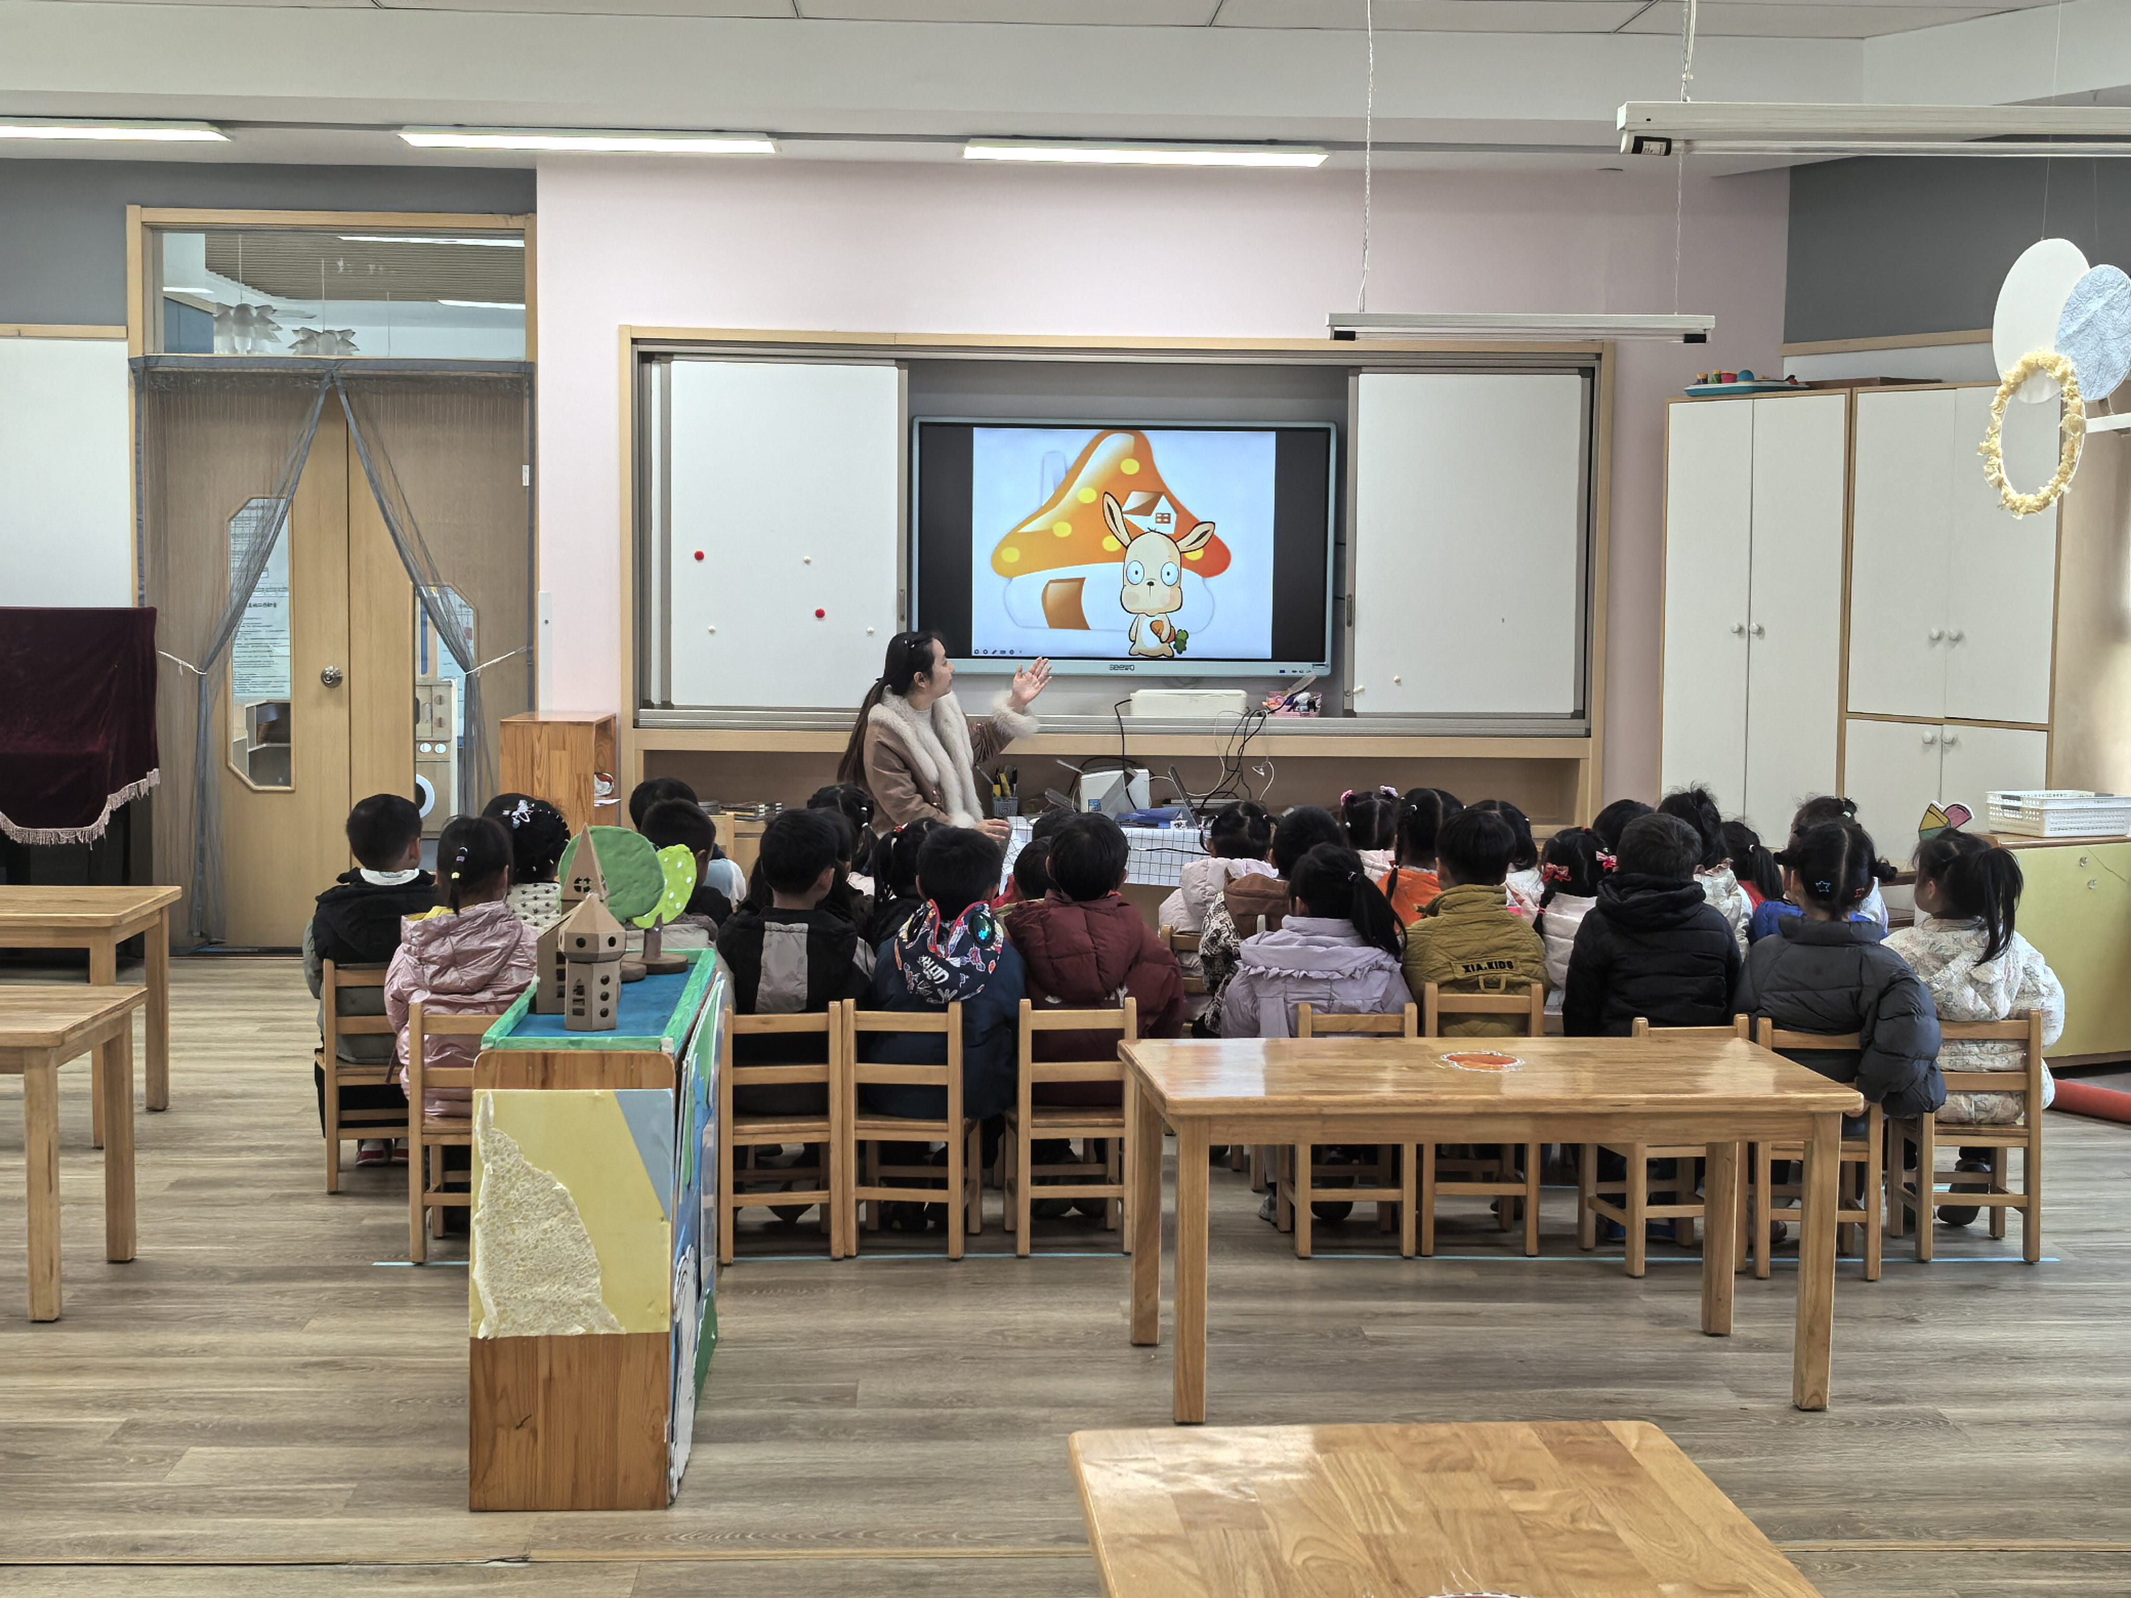 | 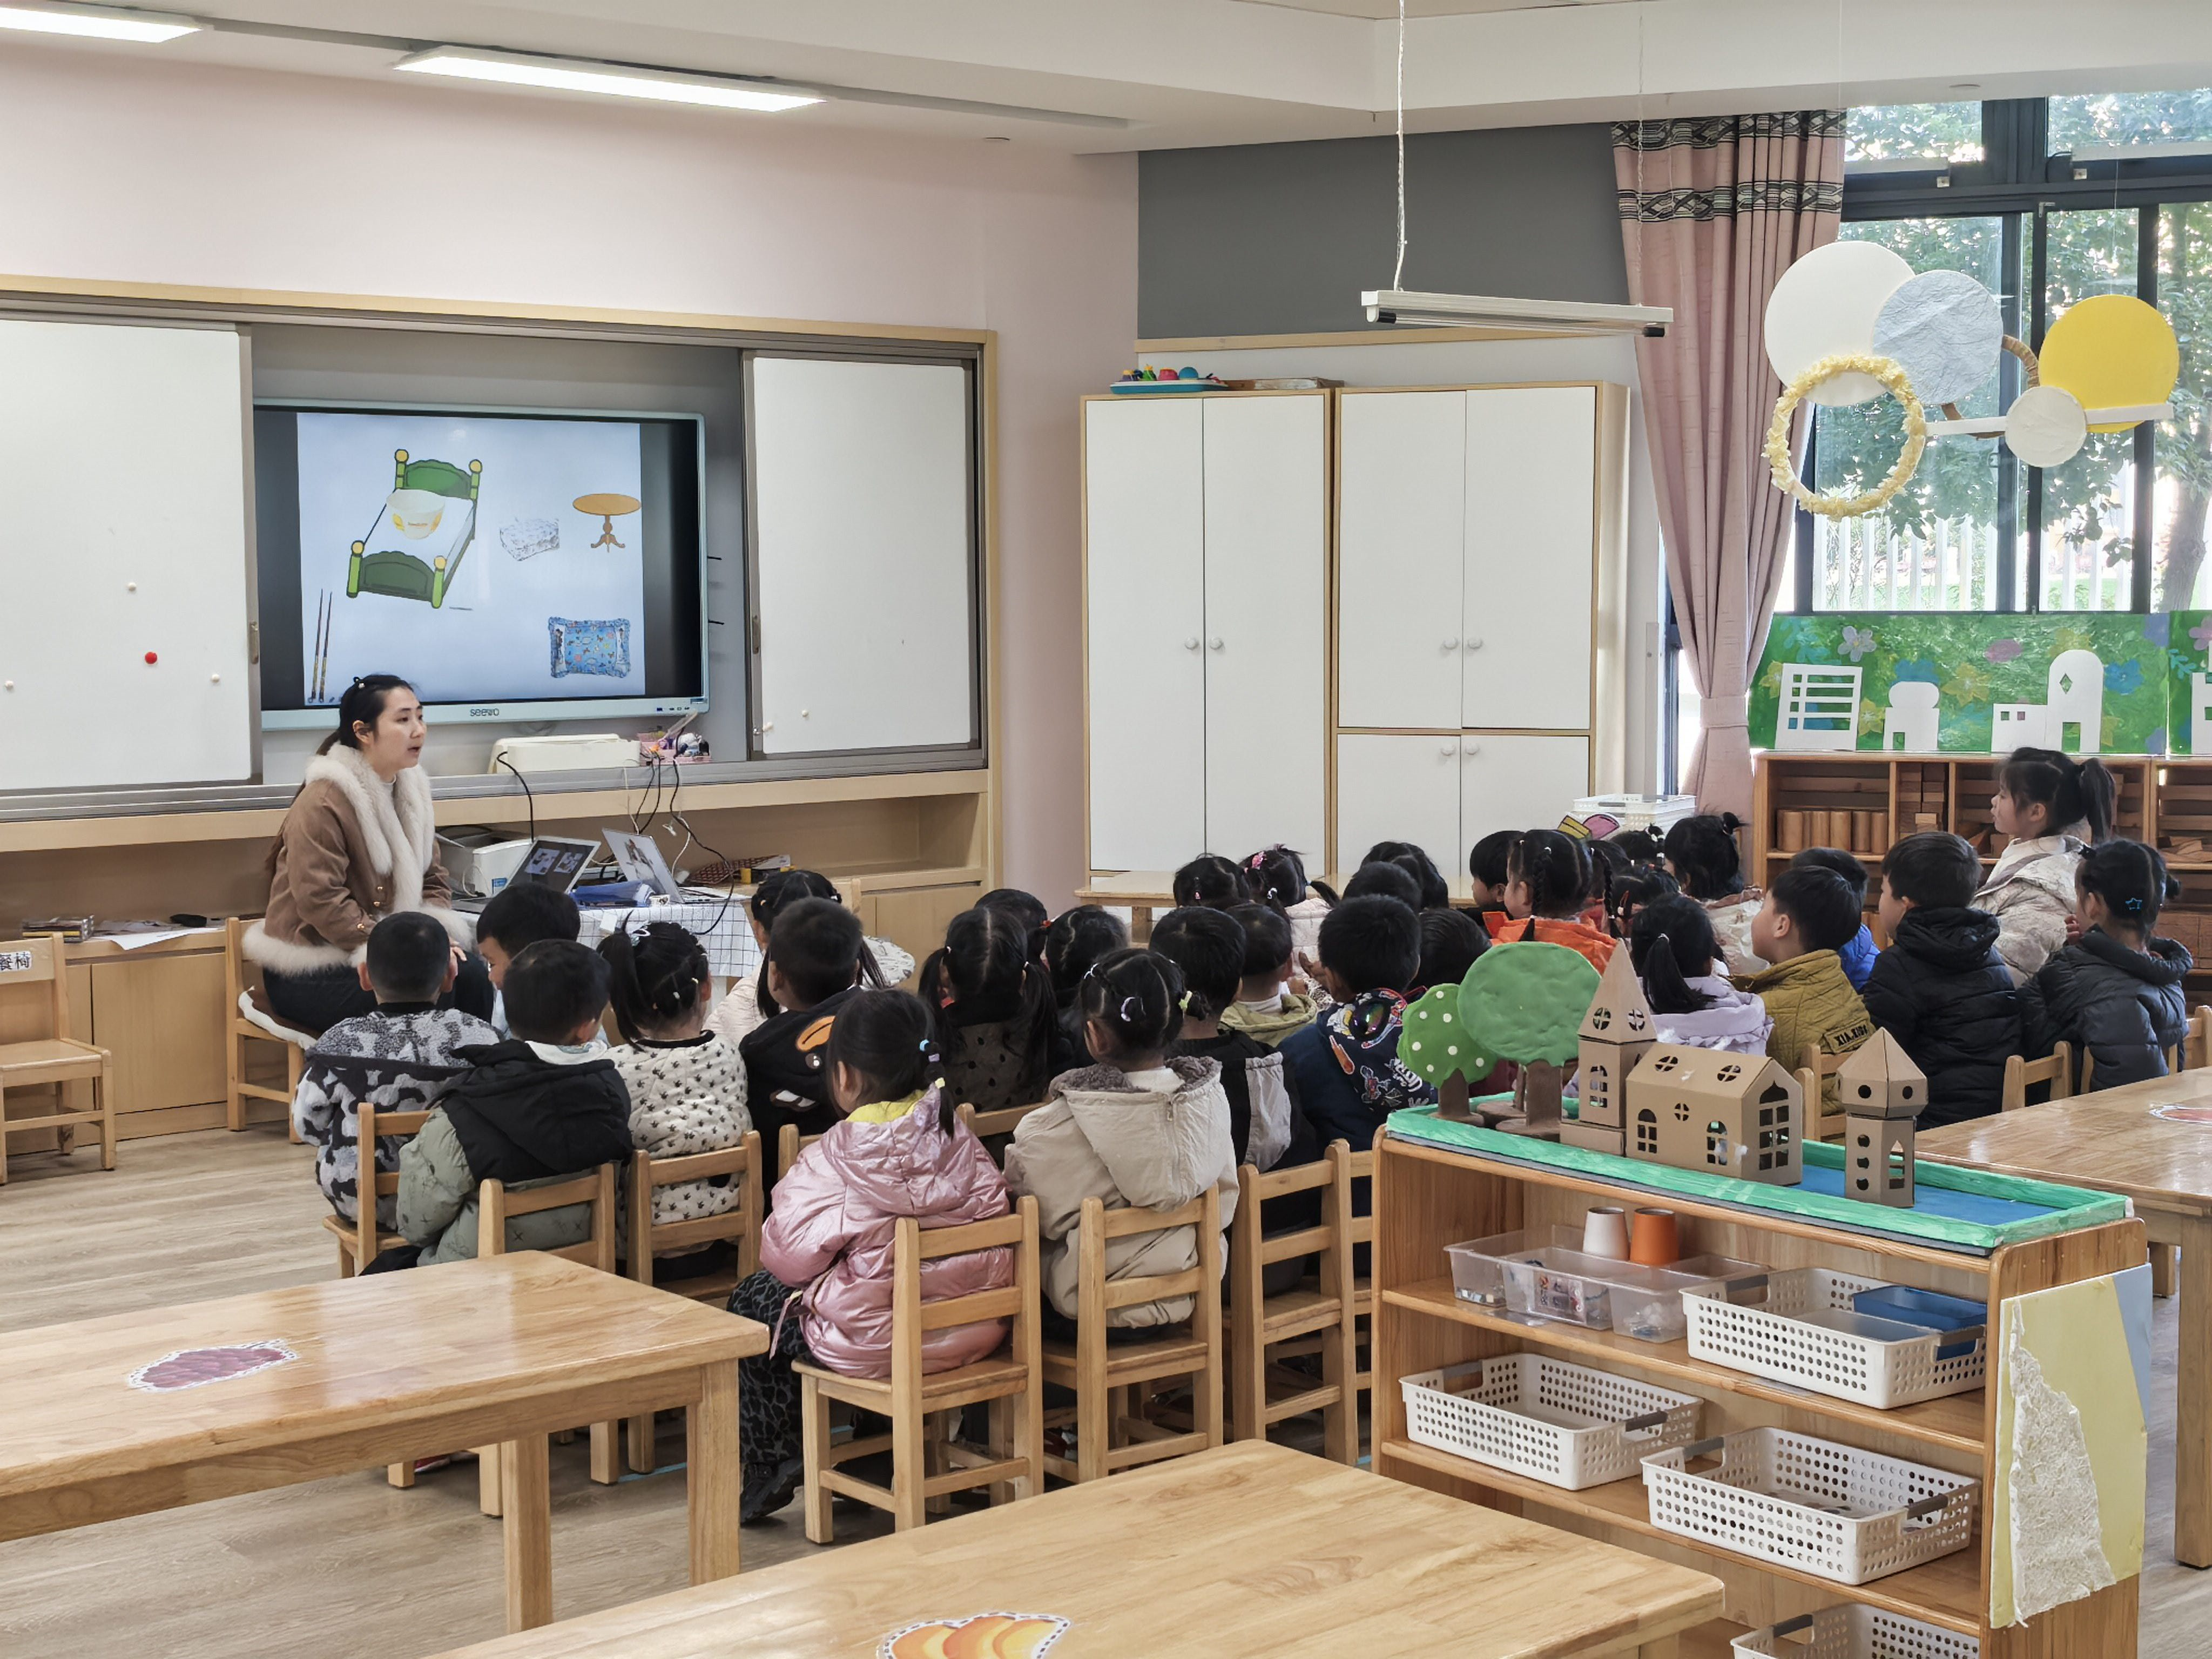 | 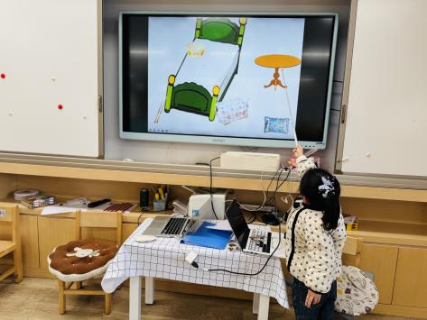
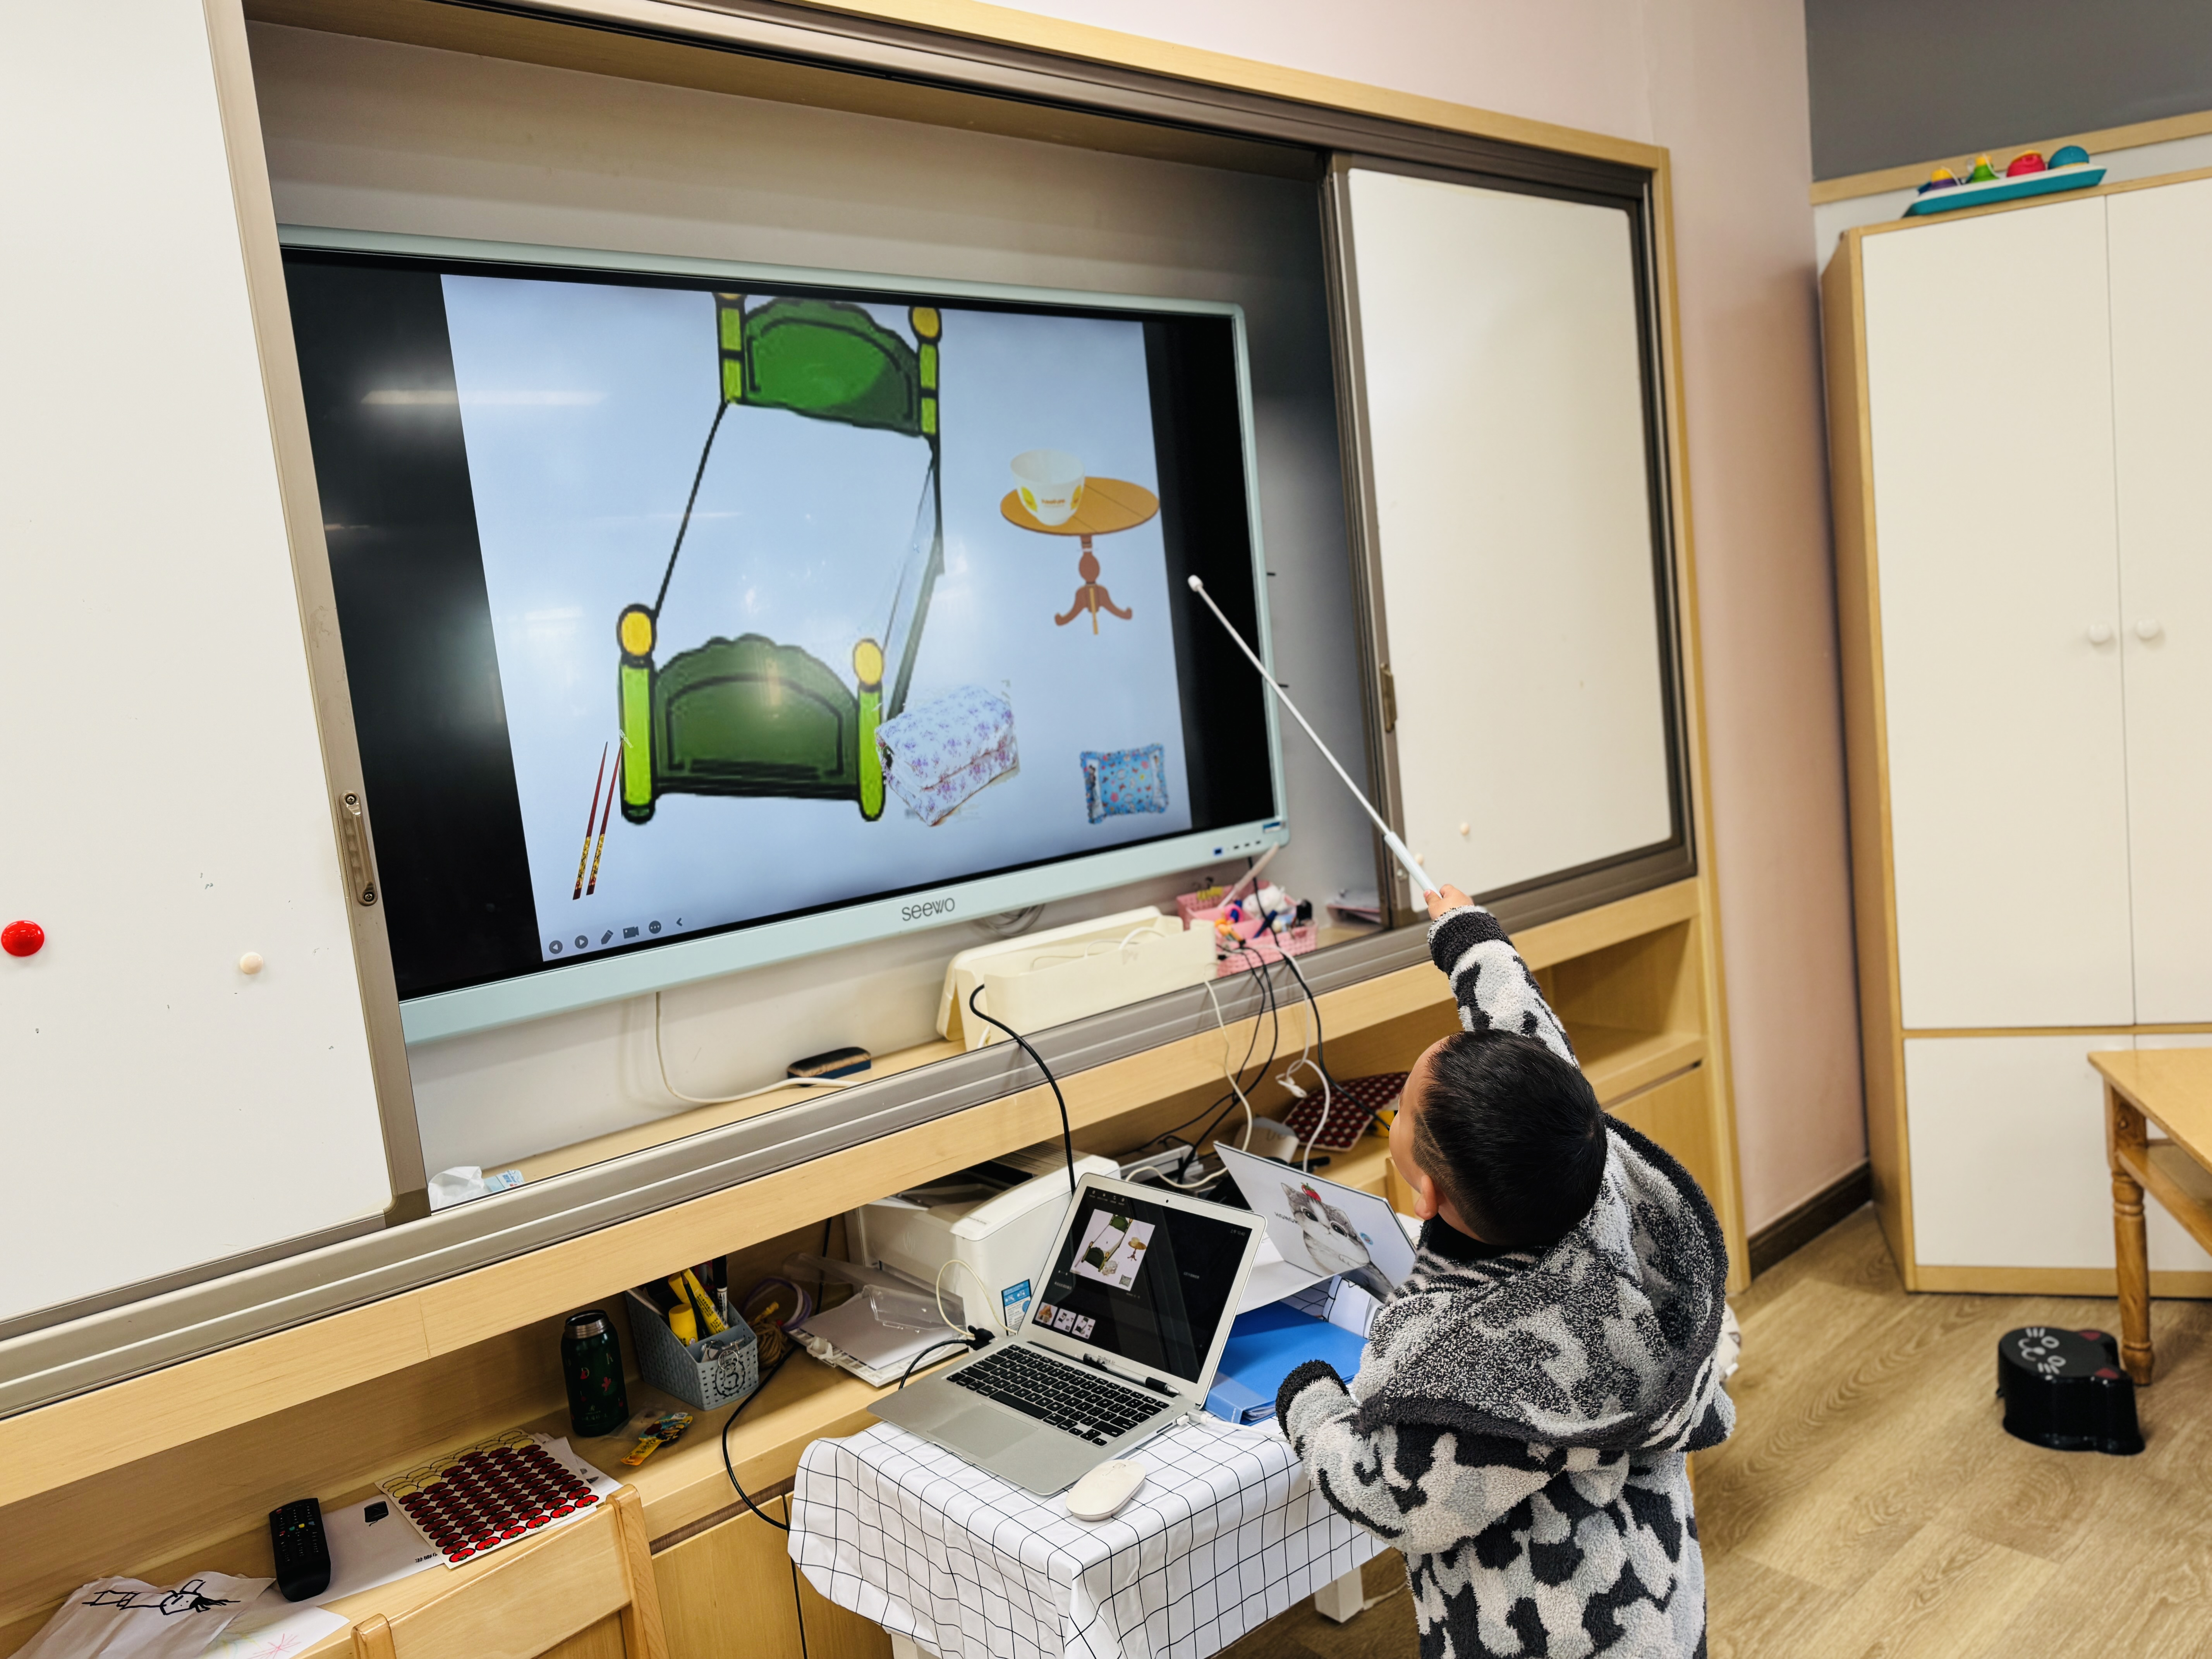 | 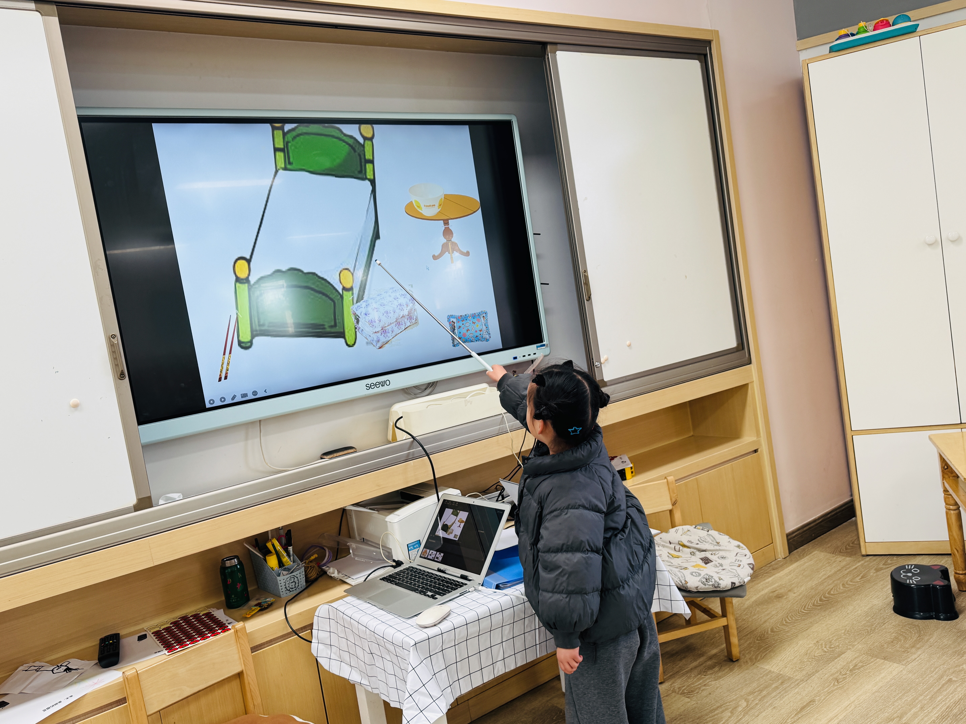 | 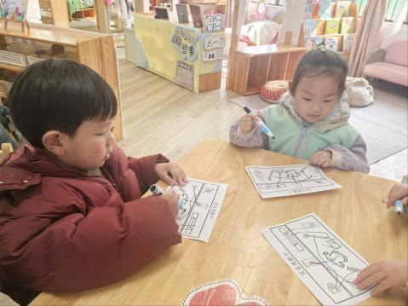

区域游戏篇

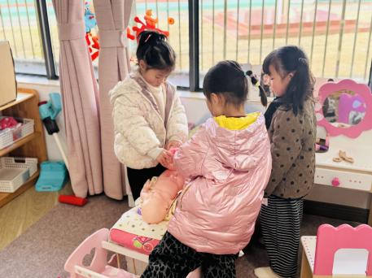 | 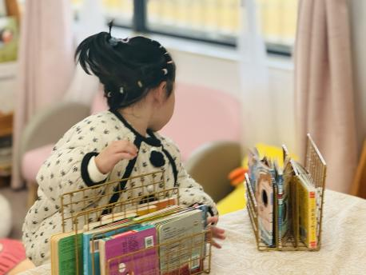 | 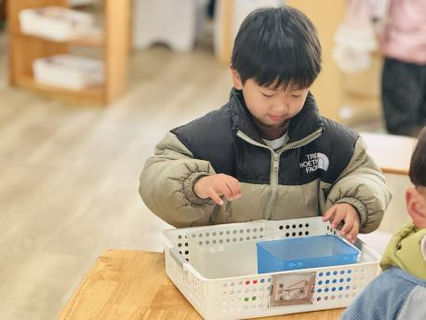
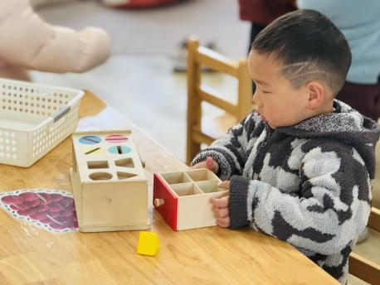 | 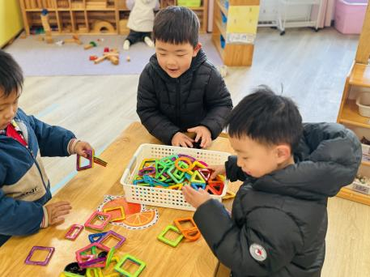 | 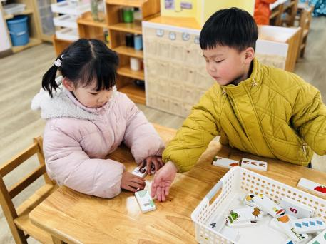

一日生活活动篇
姓名 | 自理能力 ——穿外套  （做到★、没做到●） | 进餐  （全部★、没吃完●） | 午睡  （入睡★、未入睡●）
邓梓瑜 | ★ | ★ | ★
殷钰童 | ★ | ★ | ★
许妙菱 | ● | ● | ★
钱宸伊 | ★ | ★ | ★
苏嫄 | ★ | ★ | ★
蔡珺瑶 |  | ★
王梓玥 | ★ | ★ | ★
丁瑞浠 | ★ | ★ | ★
王苡沫 |  | ★
李瑾柔 | ★ | ★ | ★
于瑞兮 | ★ | ★ | ★
季千艺 | ★ | ★ | ★
恽梓玥 | ★ | ★ | ★
郑一旻 | ★ | ★ | ★
李昕怡 | ★ | ★ | ★
许锦柠 | ★ | ● | ★
丁芮可 | ★ | ★ | ★
刘浩轩 | ★ | ● | ★
杨文础 | ★ | ★ | ★
朱堉橦 | ★ | ★ | ★
陈毅宣 | ★ | ★ | ★
孔宇杨 | ★ | ● | ★
白宇衡 | ★ | ★ | ★
马泽冉 | ★ | ★ | ★
陈屹柠 | ★ | ● | ★
孙熙宸 | ★ | ★ | ★
王若愚 | ★ | ★ | ★
王无恙
易永泽 | ★ | ★ | ★
于瑞宸 | ★ | ★ | ★
毛跃 | ★ | ★ | ★
高怡硕 | ● | ● | ★

家园配合
本学期幼儿伙食费预收80天，12元每天，合计960元，多退少补。（3月19天，4月21天，5月19天，6月21天）
缴费渠道：江苏银行微金融（最近缴费数据导入后手机会有提示）
特别提醒一下：缴伙食费绑定的银行卡或微信号本学期内不能注销，不然伙食费退款原路退回会失败的。

